B12 曹燕 名教师成长营公开课开设情况一览表
表3 区级公开课开设汇总表 （注意：一篇一行）
序号 | 执教者 | 开课课题 | 开课时间 | 组织单位 | 级别
1 | 寇锦荟 | 《怎么都快乐》 | 2022.3.11 |  | 区级
2 | 恽焱 | 《父爱之舟》 | 2022.11.18 |  | 区级
3 | 刘媛媛 | 《富饶的西沙群岛》 | 2022.11.18 |  | 区级
4 | 左雅 | 《树和喜鹊》 | 2022.3.11 |  | 区级
5 | 孙洁 | 《猎人海力布》 | 2022.10.22 |  | 区级
6 | 顾静霞 | 《青蛙写诗》 | 2022.12.22 |  | 区级
7 | 万紫娟 | 《雨点儿》 | 2022.12.22 |  | 区级
8 | 徐佳 | 《大还是小》 | 2022.12.15 |  | 区级
9 | 陈慧 | 《青蛙写诗》 | 2022.12.15 |  | 区级
10 | 曹燕 | 《一个粗瓷大碗》 | 2022.12.22 |  | 区级
11 | 王倩倩 | 《四季之美》 | 2022.12.22 |  | 区级
12 | 曹俊 | 《真理诞生于一百个问好之后》 | 2022.6.9 |  | 区级
13 | 吕娟 | 《童年的发现》 | 2022.6.9 |  | 区级

B12 公开课开设情况材料

材料3 区级公开课材料
序号 | 公开课证书 | 网上公示链接
请与表3序号一致 | 如为网上截图请一并截取“组织单位”名称
1 | 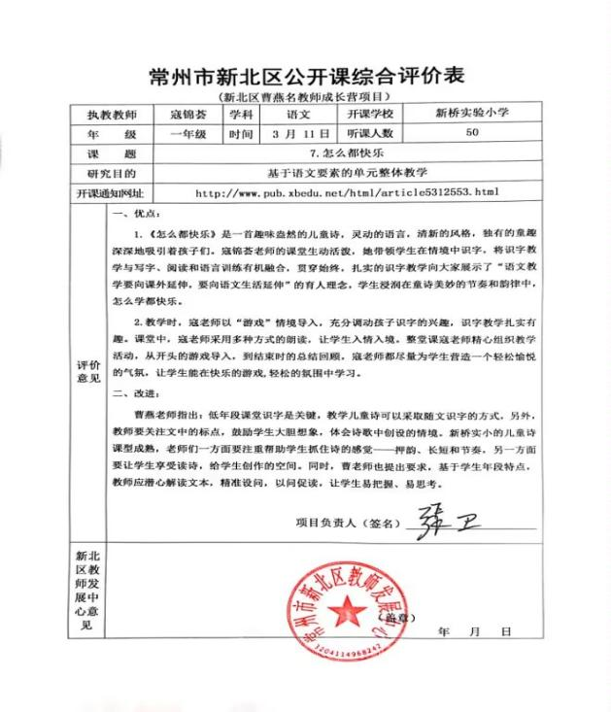
2 | 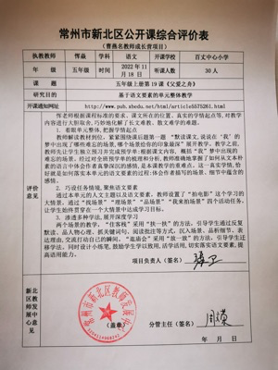
3 | 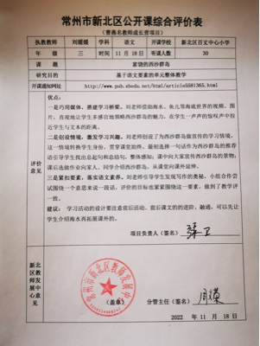
4 | 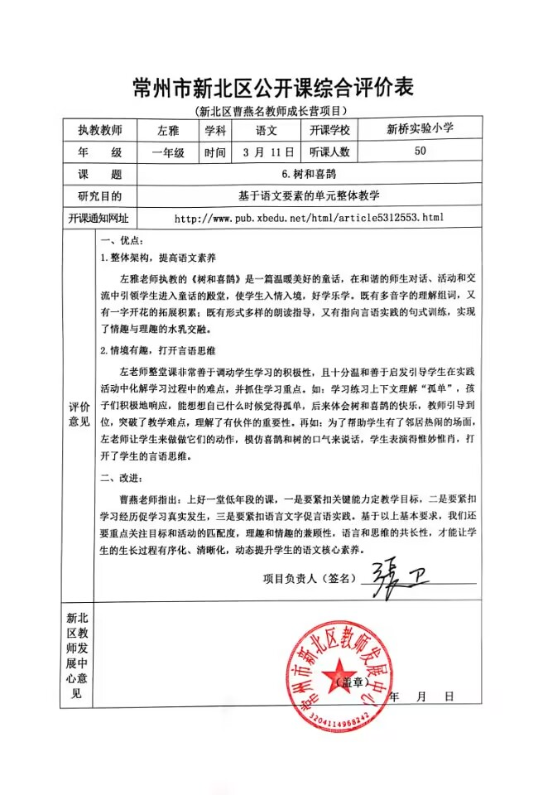
5 | 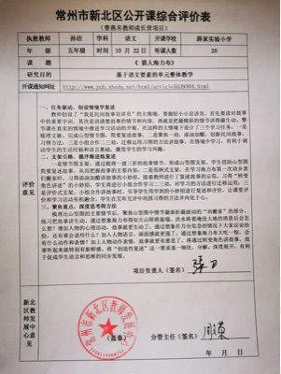
6 | 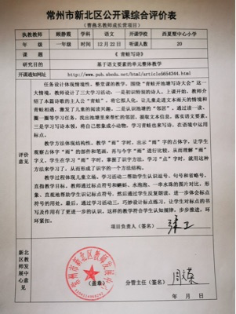
7 | 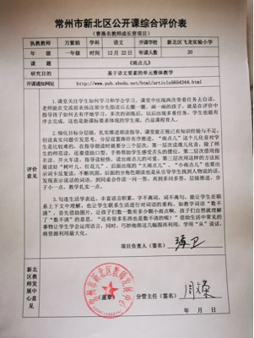
8 | 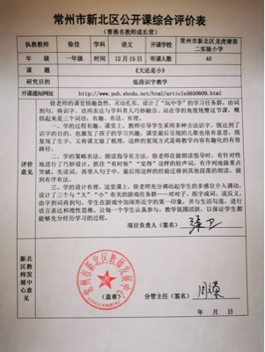
9 | 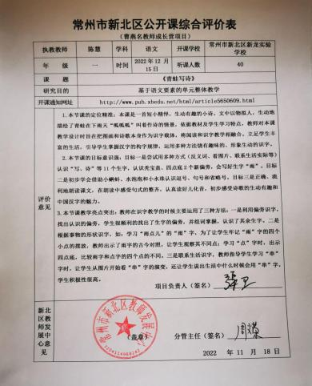
10 | 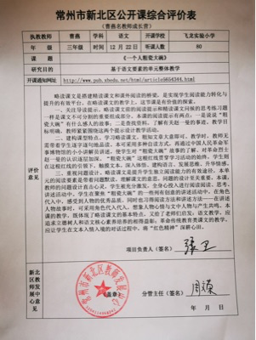
11 | 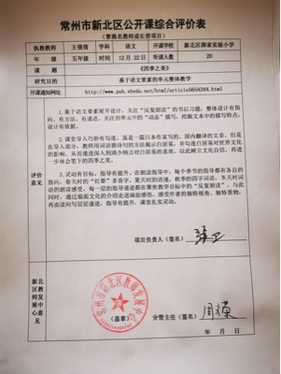
12 | 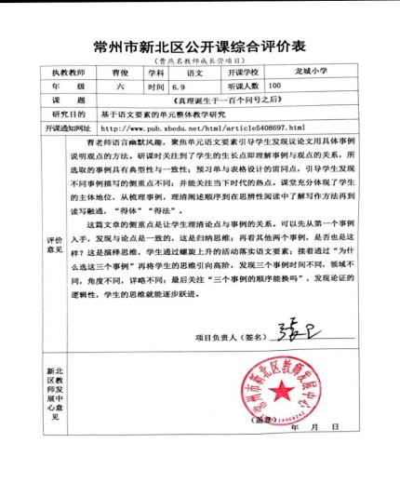
13 | 